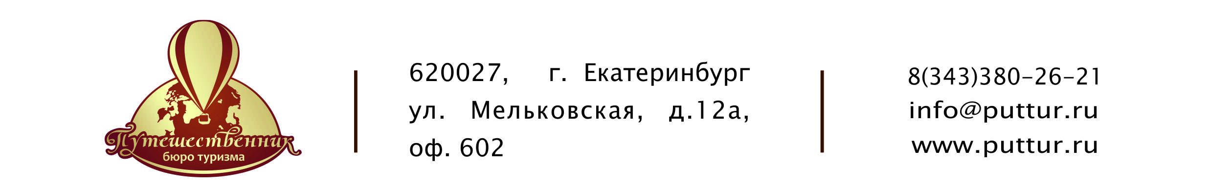

Название краткое:
ООО «Бюро туризма «Путешественник»

Название полное:
Общество с ограниченной ответственностью «Бюро туризма «Путешественник»

Юридический адрес:
620135, г. Екатеринбург, ул. Стачек, д. 55, оф. 65

Фактический адрес:
620027, г. Екатеринбург, ул. Мельковская, д. 12А, оф. 602

ОГРН:
1116673000674

ОКПО:
90071038

ИНН/КПП:
6673229050 / 668601001

Банковские реквизиты:
филиал «Екатеринбургский» АО «АЛЬФА-БАНК»
Р/с 40702810338030001764
К/с 30101810100000000964

БИК
046577964

Реестровый номер туроператора:
РТО 006079

Телефон:
8 (343) 380-26-21, 8 (343) 200-22-04

E-mail:
info@puttur.ru

Сайт:
www.puttur.ru

Директор:
Дюмаев Александр Сергеевич
Действует на основании Устава

БЕЗ НДС

